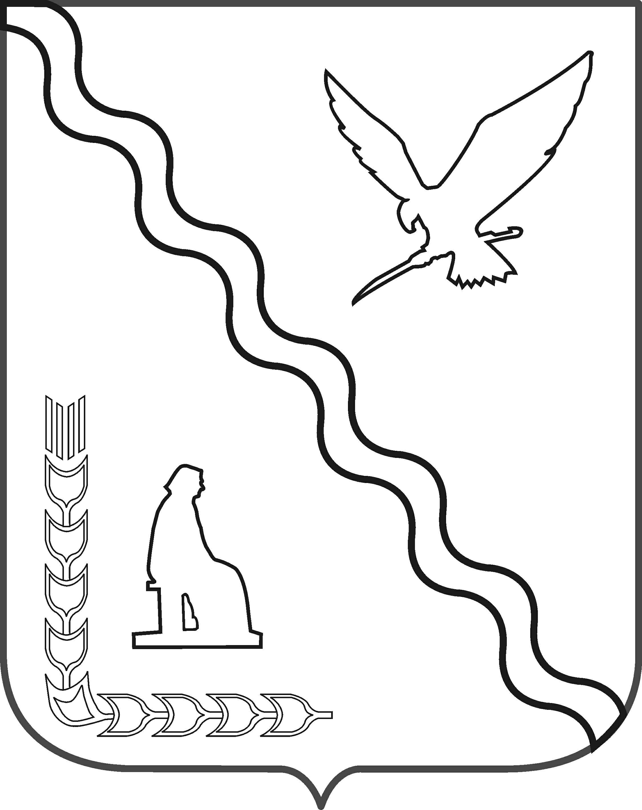

СОВЕТ

МУНИЦИПАЛЬНОГО ОБРАЗОВАНИЯ
ТИМАШЕВСКИЙ РАЙОН

СЕССИЯ от 21.11.2012г. № 48

РЕШЕНИЕ

от 21.11.2012г. № 263

О внесении изменений в решение Совета муниципального образования Тимашевский район от 30 ноября 2011 года № 170 «Об утверждении методики расчета субвенций из бюджета муниципального образования Тимашевский район бюджетам поселений Тимашевского района на исполнение поселениями отдельных государственных полномочий по образованию и организации деятельности административных комиссий»

В соответствии со статьей 140 Бюджетного кодекса Российской Федерации, Законом Краснодарского края от 14 декабря 2006 года № 1144-КЗ «О наделении органов местного самоуправления муниципальных образований Краснодарского края отдельными государственными полномочиями по образованию и организации деятельности административных комиссий», Законом Краснодарского края от 27 сентября 2007 года № 1325-КЗ «О наделении органов местного самоуправления муниципальных районов Краснодарского края полномочиями по расчету и (или) предоставлению межбюджетных трансфертов бюджетам поселений» и статьей 24 Устава муниципального образования Тимашевский район Совет муниципального образования Тимашевский район р е ш и л:
1. Внести изменения в решение Совета муниципального образования Тимашевский район от 30 ноября 2011 года № 170 «Об утверждении методики расчета субвенций из бюджета муниципального образования Тимашевский район бюджетам поселений Тимашевского района на исполнение поселениями отдельных государственных полномочий по образованию и организации деятельности административных комиссий», заменив в пункте 6 приложения к решению слова «составляют на 2012 год» словами «составляют на 2013 год».
2. Отделу информационных технологий администрации муниципального образования Тимашевский район (Мирончук) разместить настоящее решение на официальном сайте муниципального образования Тимашевский район.
3. Настоящее решение вступает в силу с 1 января 2013 года.

Председатель Совета муниципального
образования Тимашевский район А.М.Устименко

